https://tidahora.com.br/servidor-proxy-squid-no-ubuntu-linux/

https://www.linuxhelp.com/how-to-block-keywords-and-extensions-in-squid-2

Servidor Proxy Squid no Linux Ubuntu
Fala galera, beleza? 😎 Vamos implementar hoje um servidor squid no Ubuntu 16.04, com autenticação local, esse tutorial está bem detalhado, porém o nível dessa implementação é para quem está iniciando no mundo linux e quer aprender a configurar um servidor proxy squid da maneira mais simples e objetiva possível.
Se você não possui o Ubuntu instalado, ou não sabe como instalar, clica 👇🏼 aqui embaixo que temos um vídeo bem rápido de como fazer a instalação do Ubuntu no VirtualBox para você aprender cada vez mais trabalhar com sistemas Linux.
👉🏼 Link do vídeo de instalação do Ubuntu no VirtualBox: https://www.youtube.com/watch?v=HUvP8LvEaws

Passo 1: Atualizando o Ubuntu
1 | sudo apt-get update
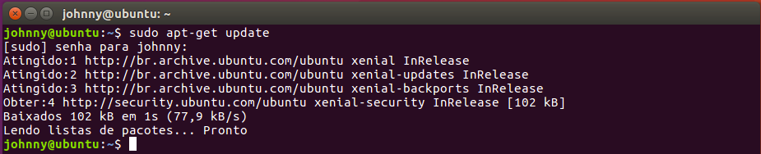

Passo 2: Instalando o Squid no Linux Ubuntu 16.04
1 | sudo apt-get install squid
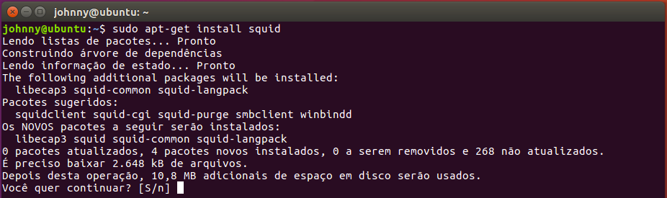

Passo 3: Configurando o Squid no Linux Ubuntu 16.04
Vamos efetuar uma cópia de backup do arquivo “squid.conf”
1 | sudo cp -Rfa /etc/squid/squid.conf{,.bkp}
Acesse o diretório de configuração do do Squid:
1 | cd /etc/squid
Listando os arquivos no diretório:
1 | ls -l
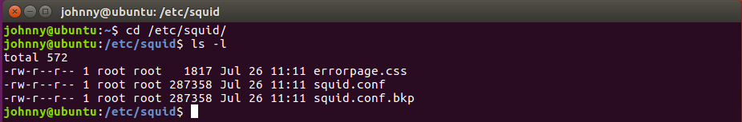
Agora vamos apagar o arquivo “squid.conf” e criar um novo, somente com as opcoes que desejamos:
1 | sudo rm -rf squid.conf
Em seguida vamos criar o nosso novo arquivo de configuração.
1 | sudo touch squid.conf
Agora vamos editar o arquivo criado, vou utilizar o “vim”.
1 | sudo vim squid.conf
Conteúdo do arquivo:
1  2  3  4  5  6  7  8  9  10  11  12  13  14  15  16  17  18  19  20  21  22  23  24  25  26  27  28  29  30  31  32  33  34  35  36  37  38  39  40  41  42  43  44  45  46  47  48  49  50  51  52  53  54  55  56  57  58  59  60  61  62  63  64  65  66  67  68  69  70  71  72  73  74  75  76  77  78  79  80  81  82  83  84  85  86  87  88  89  90  91  92  93  94  95  96  97  98  99  100  101  102 | ### ARQUIVO DE CONFIGURACAO DO SQUID ###  ## DEFINE A PORTA DE CONEXAO DO SQUID  http_port 3128  ## DEFINE O TAMANHO MAXIMO DE UM OBJETO PARA SER ARMAZENADO EM CACHE ##  maximum_object_size 4096 KB  ## DEFINE O TAMANHO MINIMO DE UM OBJETO PARA SER ARMAZENADO EM CACHE ##  minimum_object_size 0 KB  ## DEFINE O TAMANHO MAXIMO DE UM OBJETO PARA SER ARMAZENADO EM CACHE DE MEMORIA ##  maximum_object_size_in_memory 64 KB  ## DEFINE A QUANTIDADE DE MEMORIA RAM A SER ALOCADA PARA CACHE ##  cache_mem 512 MB  ## AJUSTA A PERFORMANCE EM CONEXOES PIPELINE ##  pipeline_prefetch on  ## CACHE DE FQDN ##  fqdncache_size 1024  ## OPCOES DE REFRESH PATTERN ##  refresh_pattern ^ftp: 1440 20% 10080  refresh_pattern ^gopher: 1440 0% 1440  refresh_pattern -i (/cgi-bin/|\?) 0 0% 0  refresh_pattern . 0 20% 4320  ## DEFINE A PORCENTAGEM DO USO DO CACHE ##  cache_swap_low 90  cache_swap_high 95  ## ARQUIVO DE LOGS DO SQUID ##  access_log /var/log/squid/access.log squid  cache_log /var/log/squid/cache.log  cache_store_log /var/log/squid/store.log  ## DEFINE O LOCAL DO CACHE ##  cache_dir ufs /var/spool/squid 1600 16 256  ## CONTROLE DE ROTACAO DOS ARQUIVOS DE LOGS ##  logfile_rotate 10  ## ARQUIVO ONDE CONTEM OS ENDERECOS LOCAIS DA REDE ##  hosts_file /etc/hosts  ## ACLS - PORTAS PADROES LIBERADAS ##  acl SSL_ports port 80 #HTTP  acl SSL_ports port 443 #HTTPS  acl Safe_ports port 80 # http  acl Safe_ports port 21 # ftp  acl Safe_ports port 443 # https  acl Safe_ports port 70 # gopher  acl Safe_ports port 210 # wais  acl Safe_ports port 1025-65535 # unregistered ports  acl Safe_ports port 280 # http-mgmt  acl Safe_ports port 488 # gss-http  acl Safe_ports port 591 # filemaker  acl Safe_ports port 777 # multiling http  acl CONNECT method CONNECT  ### DEFININDO MODO DE AUTENTICACAO  auth_param basic program /usr/lib/squid3/basic_ncsa_auth /etc/squid/usuarios  auth_param basic children 5  auth_param basic realm "DIGITE SEU USUARIO E SENHA PARA ACESSO A INTERNET:"  auth_param basic credentialsttl 2 hours  auth_param basic casesensitive off  ### ACL PARA GARANTIR A AUTENTICACAO DO USUARIO NOS SITES ###  acl autenticados proxy_auth REQUIRED  ## BLOQUEIA O ACESSO UNSAFE PORTS ##  http_access deny !Safe_ports  ## Deny CONNECT to other than secure SSL port ##  http_access deny CONNECT !SSL_ports  ## SITES BLOQUEADOS PARA ACESSO ##  acl sites-bloqueados url_regex -i "/etc/squid/regras/sites_bloqueados"  ## SITES LIBERADOS PARA ACESSO ##  acl sites-liberados url_regex -i "/etc/squid/regras/sites_liberados"  ## DEFININDO A ORDEM DAS REGRAS - ACLS ##  http_access deny sites-bloqueados  http_access allow autenticados  http_access allow sites-liberados  http_access deny all  http_reply_access allow all  icp_access allow all  miss_access allow all  ## NOME QUE IRA APARECER NA TELA DE ERRO OU BLOQUEIO DO SQUID ##  visible_hostname proxy.tidahora.com.br  ## DIRETORIO DAS PAGINAS DE ERROS ##  error_directory /usr/share/squid/errors/pt-br  ## OUTRAS OPCOES DE CACHE ##  cache_effective_user proxy  coredump_dir /var/spool/squid
Agora vamos criar o diretório onde vamos criar as listas de sites bloqueados e liberados.
1 | sudo mkdir /etc/squid/regras
Vamos criar o arquivo de sites liberados e bloqueados:
1  2 | sudo touch /etc/squid/regras/sites_liberados  sudo touch /etc/squid/regras/sites_bloqueados
Vamos inserir algum site na lista de liberados e na lista de bloqueados:
1 | sudo vim /etc/squid/regras/sites_liberados
Conteúdo:
1  2 | .tidahora.  .uol.
1 | sudo vim /etc/squid/regras/sites_bloqueados
Conteúdo:
1 | .globo.
Criando o cache:
1 | sudo chmod -Rf 774 /var/spool/squid
1 | sudo squid -z
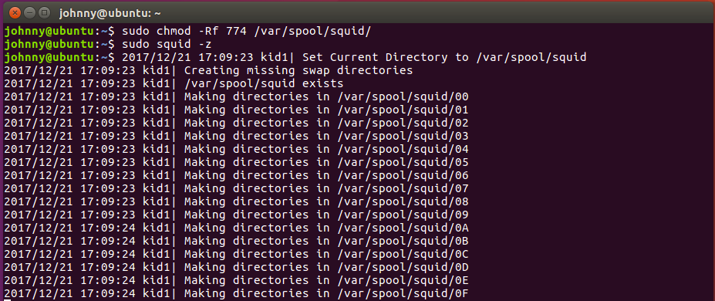
Inicie o serviço do Squid:
1 | sudo systemctl start squid
Verificando o status do serviço:
1 | sudo systemctl status squid
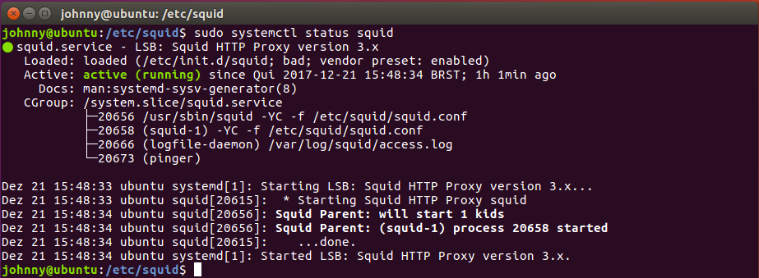

PASSO 4: CRIANDO OS USUÁRIOS PARA ACESSO A INTERNET
Instale o Apache no servidor Linux Ubuntu, o apache possui um programa que iremos utilizar para gerar os logins e senhas.
1 | sudo apt-get install apache2
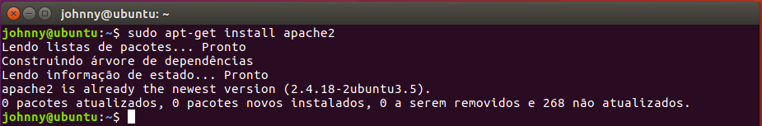
Criando os usuários com o comando “htpasswd”
Utilize o comando abaixo, somente pela primeira vez, para criar o arquivo:
1 | sudo htpasswd -c /etc/squid/usuarios johnny
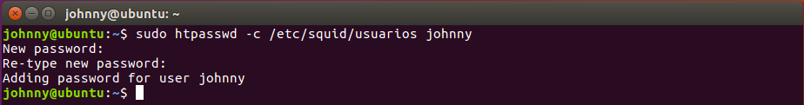
Para os demais usuários utilize:
1 | sudo htpasswd /etc/squid/usuarios jferreira
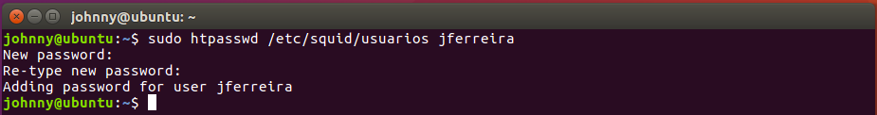
Agora vamos recarregar as configurações do squid:
1 | sudo squid -k reconfigure

PASSO 5: AJUSTANDO O ENCAMINHAMENTO DE PACOTES NO KERNEL
Para que possamos acessar a Internet através de um servidor proxy no Linux, é preciso ativarmos o encaminhamento de pacotes no kernel, para que possamos compartilhar a rede do servidor.
Esse procedimento precisa ser feito pelo usuário “root”:
Caso voce nao tenha definido a senha para o usuario root, vamos definir abaixo:
Acessando o console como “root”
1 | sudo su -
Habilitando o encaminhamento de pacotes:
1 | echo 1 >> /proc/sys/net/ipv4/ip_forward

PASSO 6: TESTANDO O SERVIDOR SQUID PROXY NO UBUNTU LINUX
Ajuste o endereço IP do servidor nas configurações de Proxy do navegador.
Se você nao sabe qual o endereço IP do seu servidor digite:
1 | sudo ifconfig
Abra o Firefox e siga os passos abaixo:
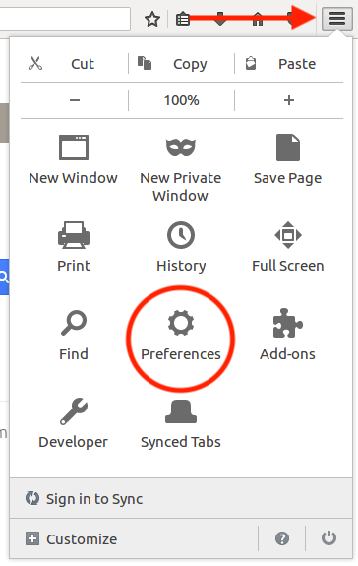
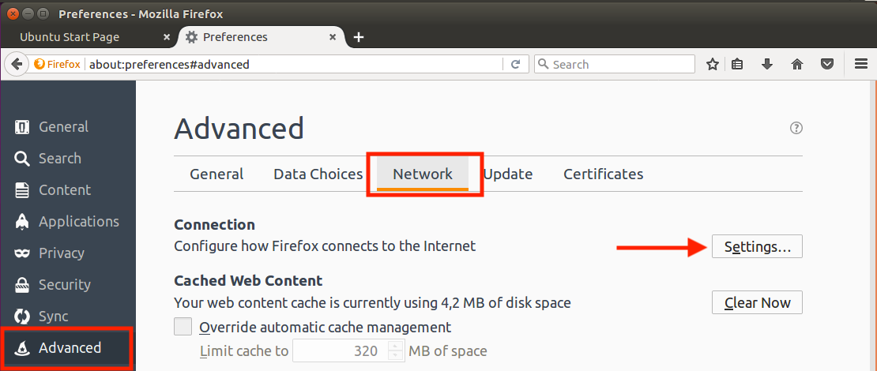
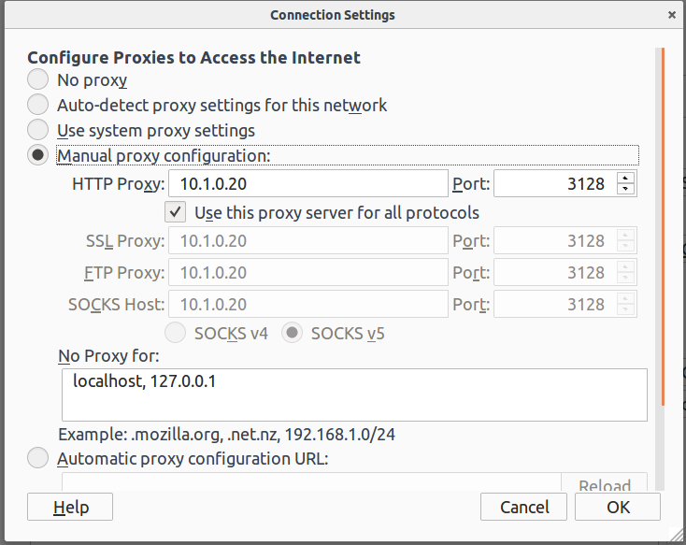
Feche as configurações e o navegador e abra-o novamente.
Será solicitado Login e Senha para acesso a Internet:
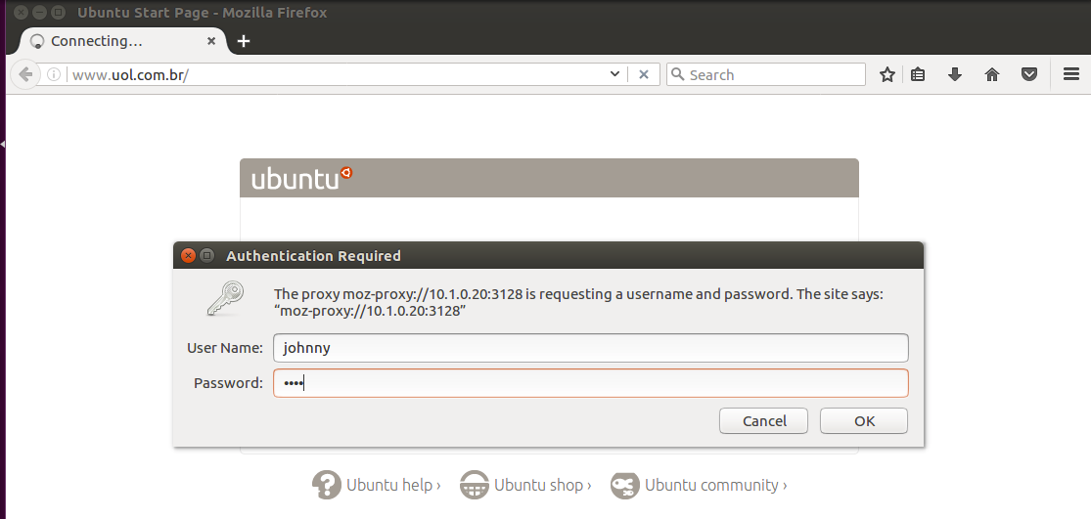
Digite um site que está na lista de sites liberados:
www.uol.com.br
Vamos acessar um site que está na lista de Bloqueados:
www.globo.com
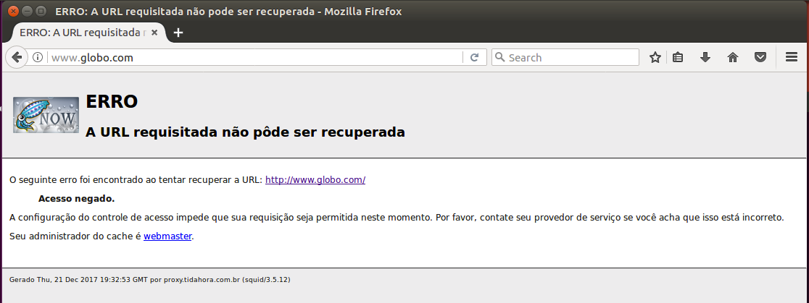
Pronto, agora você já possui um servidor Proxy Squid em Linux Ubuntu. 😎
Dúvidas, comentário e sugestões postem nos comentários…

